Советы родителям
Метод естественных последствий

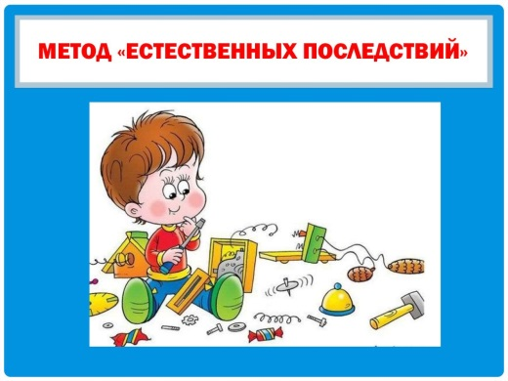
Этот педагогический прием рекомендовал Жан-Жак Руссо. Многие родители пользуются им интуитивно. Он применим в тех ситуациях, когда ваша «радость» совершила какой-нибудь неблаговидный поступок. Как помочь ребенку почувствовать, что он был неправ? Можно, например, повременить с ликвидацией последствий.
Если малыш, в который раз опрокинул на себя чашку с питьем, не кидайтесь сразу его переодевать. Дискомфорт от мокрой холодной одежды заставит его в другой раз быть осторожнее. Если ваш сын потерял мяч, не спешите с покупкой нового. Пусть послоняется во дворе без дела, убедится, что без мяча труднее сколотить вокруг себя компанию… Это научит его быть бережливее.
Метод «естественных последствий» основывается на личном опыте ребенка, сталкивающегося с непосредственными результатами своего поступка. Этот метод служит не только наказанием за проступки, но и помогает скорректировать характер, привычки, поведение ребенка.

Плюсы метода естественных последствий
1. Ребенок осознает собственную ответственность за свое поведение.
2. Ребенку предоставляется возможность выбирать, как действовать, а затем жить с последствиями своего выбора.
3. Ребенок видит модель внутренней мотивации, а не внешней.

У этого метода есть определенные нюансы
- Он годится только в тех случаях, когда последствия хоть и неприятны, но безопасны для ребенка и окружающих.
- Последствия не должны быть слишком отдалены во времени. Хотя, чем старше ребенок, тем больше может быть этот интервал. Вряд ли будет эффективно ждать, пока комната малыша ясельного возраста полностью зарастет грязью, и он поймет важность поддержания порядка. Со старшеклассником уже можно поставить такой эксперимент.
- Последствия должны быть очевидны для ребенка. Говорить трехлетке: «Это ты так потому капризничаешь, что слишком много смотришь телевизор» - не имеет смысла. Лучше просто не давать ему смотреть телевизор и занять чем-то другим.
- Наблюдая, как ребенок испытывает на себе «естественные последствия», не злорадствуйте. Если он у вас совсем маленький, скажите ему, что вам некогда сейчас заниматься «ликвидацией», пусть он немного подождет. Более старшему объясните, чем чревато то, что он сделал (или не сделал), и чего вы хотите добиться, не кидаясь сразу же на помощь.
- И вы должны быть уверены, что ребенок действительно был в состоянии избежать наступивших последствий. Тогда наказание станет справедливым жизненным уроком, а не обернется горькой обидой на родителей.

Подготовила: Литвинова И.А.,
психолог отделения социальной адаптации
несовершеннолетних и молодежи

